بسم الله الرحمن الرحيم

وفوق كل ذي علم عليم

يوسف 76

بحول الله تعالى أضع بين أيديكم نسخة تطبيق إدارة الأصول النهائية راجياً من الله تعالى أن تلبي متطلباتكم وأن تكون المخزن الآمن لكل وثائق وبيانات الأصول والسجلات المالية وأن تحقق القدر المطلوب والمرجو منه

م. ظافر حسن

فهرس المحتويات

1- مقدمة حول البرنامج: 3

1-1- الأصول: 3

1-2- المالية: 3

1-3- الجداول المساعدة: 3

1-4- تصدير / استيراد البيانات: 3

1-5- الإعدادات: 4

2- بدء العمل على التطبيق: 5

2-1- صفحة الأصول: 8

إضافة أصل جديد: 9

إدارة سجلات الأصول: 9

# مقدمة حول البرنامج:

تطبيق إدارة الأصول هو جملة من الواجهات والأدوات لإضافة وتعديل بيانات الأصول بالإضافة إلى تنظيم عمليات نقل وتصريف وإهلاك الأصول وفقاً لمقاييس وقواعد وبيانات محددة، إلى جانب إدارة السجلات المالية للدوائر والأقسام والوحدات الفرعية وإصدار تقارير وإحصائيات مالية دورية.

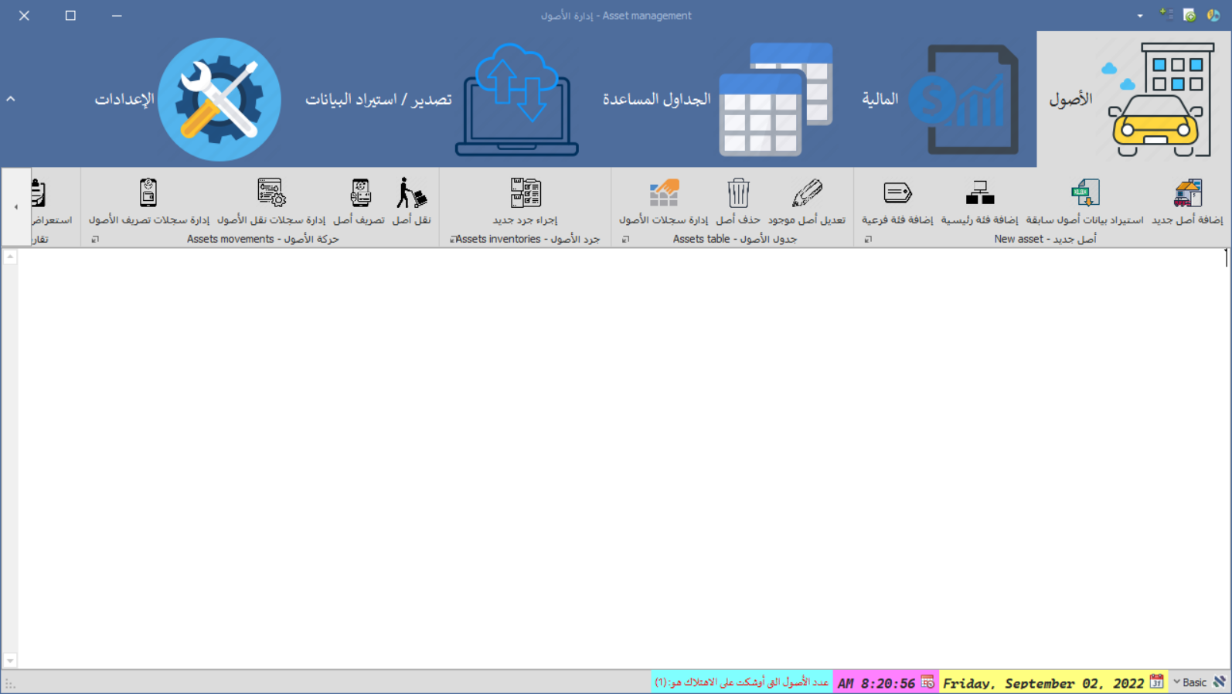

Figure 1واجهة التطبيق الرئيسية

تتألف الواجهة الرئيسية من عدة صفحات مقسمة حسب المهام الأساسية، وهي:

## الأصول:

وفيها نوافذ إضافة الأصول وتعديلها وحذفها واستعراض بياناتها وإظهار كروت الأصول، بالإضافة إلى إدارة عمليات جرودات الأصول ونقلها وتصريفها وإهلاكها أصولاً.

## المالية:

من خلال أوامر هذه الصفحة نستطيع إدخال سجلات الحركات المالية (صادر - وارد) بالمعلومات المطلوبة مع إدارة هذه السجلات وإنشاء التقارير المالية الدورية.

## الجداول المساعدة:

وعن طريقها نقوم بإدارة الجداول الثانوية التي يحتاجها جدول الأصول والمالية كونهما الجدول الرئيسيين، مثل جداول الدوائر والأقسام والوحدات والعملات إلخ...

## تصدير / استيراد البيانات:

من خلال هذه الصفحة نقوم بتصدير بيانات الأصول والمالية إلى ملفات اكسل مع خيار تشفير البيانات المصدرة، ويمكننا أيضاً استيراد بيانات من ملفات اكسل أو ملفات مشفرة خاصة عندما نريد تجميع بيانات المستوى الإداري الأدنى ووضعها في جدول واحد، حيث يتم الاتفاق مسبقاً على اعتماد مفاتيح تشفير مشتركة بين مستخدمي التطبيق يتم مشاركتها قبل البدء باستخدام التطبيق.

## الإعدادات:

تتضمن هذه الصفحة ضبط إعدادات الوقت والتاريخ الخاص بالتطبيق مع الإعدادات الخاصة بعمل البرنامج.

وسنتعرف على هذه الواجهات بالتفصيل إن شاء الله، لكن قبل ذلك أود ذكر بعض الخطوات المطلوبة عند تشغيل التطبيق للمرة الأولى.

# بدء العمل على التطبيق:

عند استلام النسخة النهائية للتطبيق للمرة الأولى، هناك بعض الجداول والقيم لا بد من تعبئتها وضبطها كون الجداول الرئيسية (الأصول، المالية) تعتمد عليها بشكل رئيسي:

1. بالنسبة لضبط الوقت والتاريخ، لأول مرة سيأخذ التطبيق الوقت والتاريخ من جهاز الحاسوب كما هي، لكن بمجرد ضبط الوقت والتاريخ الخاصين بالتطبيق سيتم حفظهما في قاعدة البيانات وسيتم الاعتماد عليهما كتواريخ إضافة سجلات الأصول والسجلات المالية، لذلك من المهم جداً ضبط الوقت والتاريخ عند أول عملية تشغيل للتطبيق.

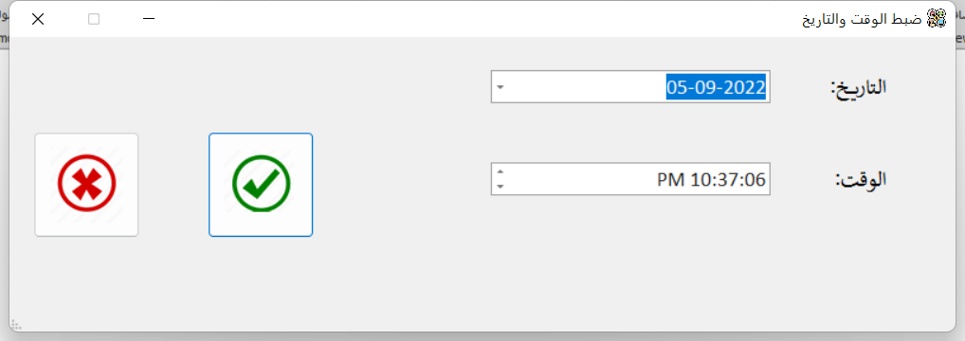

Figure 2 واجهة ضبط الوقت والتاريخ

1. سيتم تسليم التطبيق بحساب للدخول واحد فقط وهو (اسم المستخدم 1، كلمة المرور 1)، وله كامل الصلاحيات، وبعد ذلك يقوم هذا الحساب بإضافة الحسابات الأخرى ومنحها الصلاحيات حسب الحاجة، وأيضاً يمكننا تغيير اسم هذا الحساب الافتراضي وكلمة المرور.

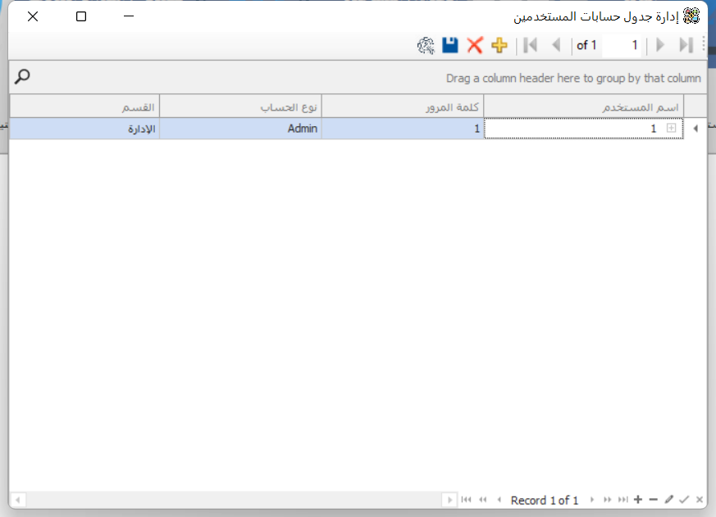

Figure 3 نافذة إدارة حسابات المستخدمين

1. فيما يخص الفئات الرئيسية للأصول سأقوم بإضافة كود تلقائي يقوم بإضافة كل فئة رئيسية جديدة كبند مالي جديد، وأيضاً سأضيف أيقونة للبحث في جدول البنود المالية، وإدراج بنود مالية للأصول غير المضافة في جدول البنود المالية بعد، وهذا الأمر سيفيدنا أثناء إضافة أصل جديد حيث سيتم إضافة سجل مالي (صادر) خاص بعملية شراء الأصل.

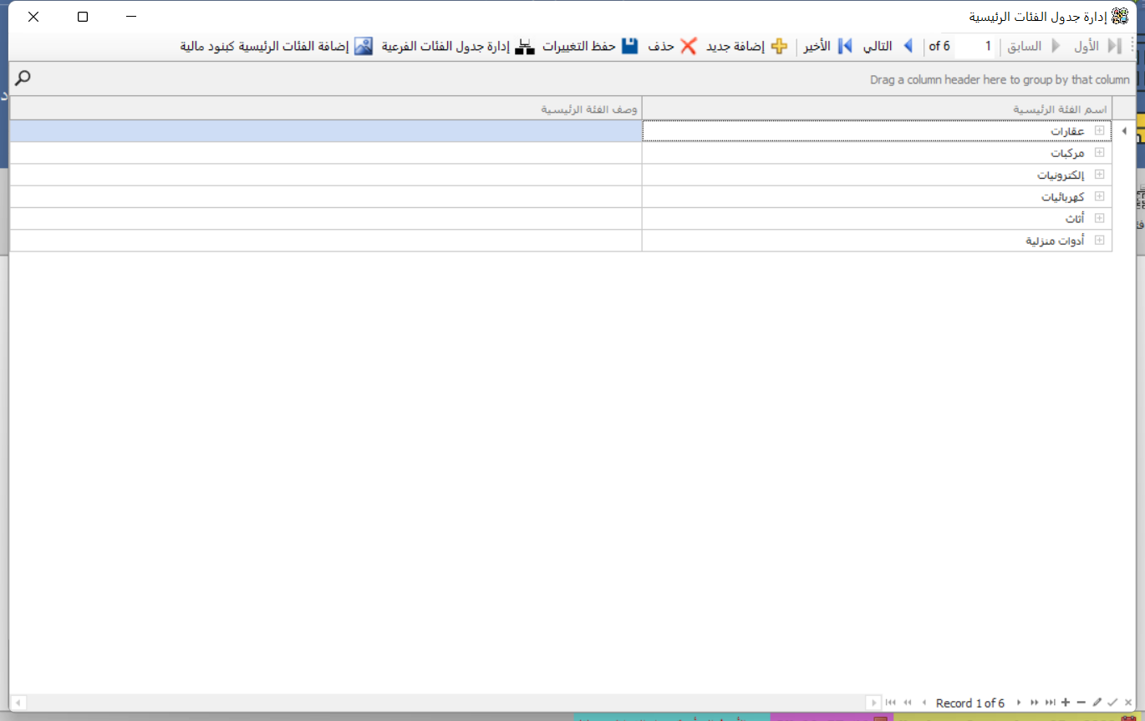

Figure 4 نافذة إدارة جدول الفئات الرئيسية للأصول

1. بالنسبة للجداول المساعدة سأقوم بتسليمها فارغة تماماً، ويفضل البدء بملئها بدءاً من (الدائرة والقسم والوحدة) ثم (الفئات الرئيسية والفرعية للأصول) ثم الساحة، أما جداول الحالة ووحدات المساحة والعملات والبنود المالية فستحوي بيانات للمرة الأولى كونها بيانات معروفة مسبقاً.

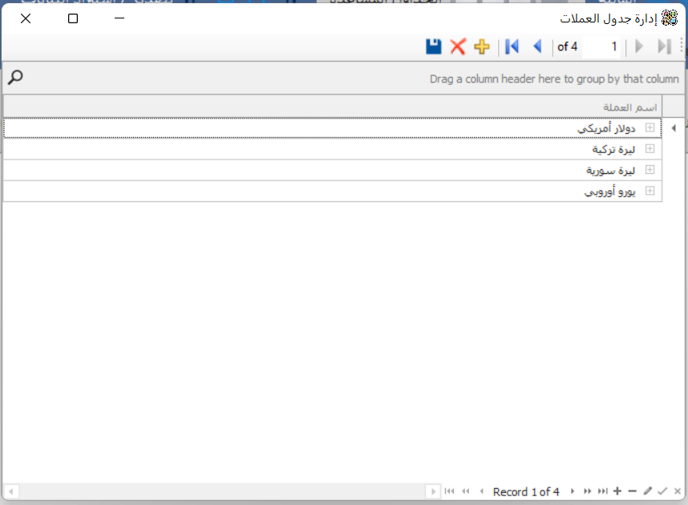

Figure 5 نافذة إدارة جدول العملات

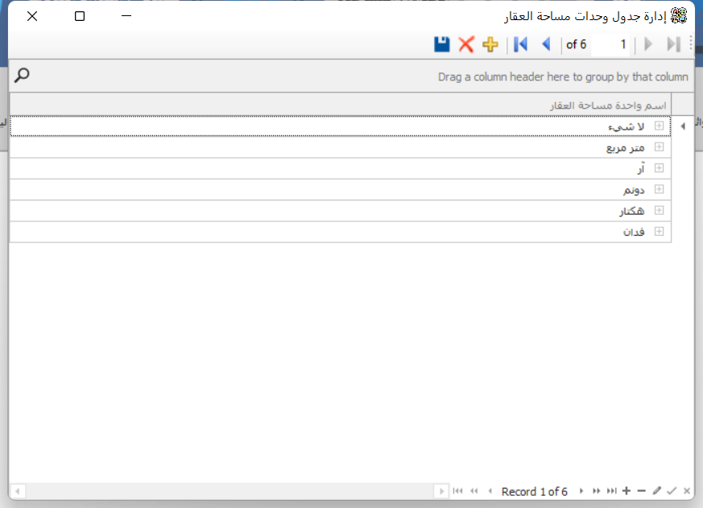

Figure 6 نافذة إدارة جدول وحدات مساحات العقار

## 2-1- صفحة الأصول:

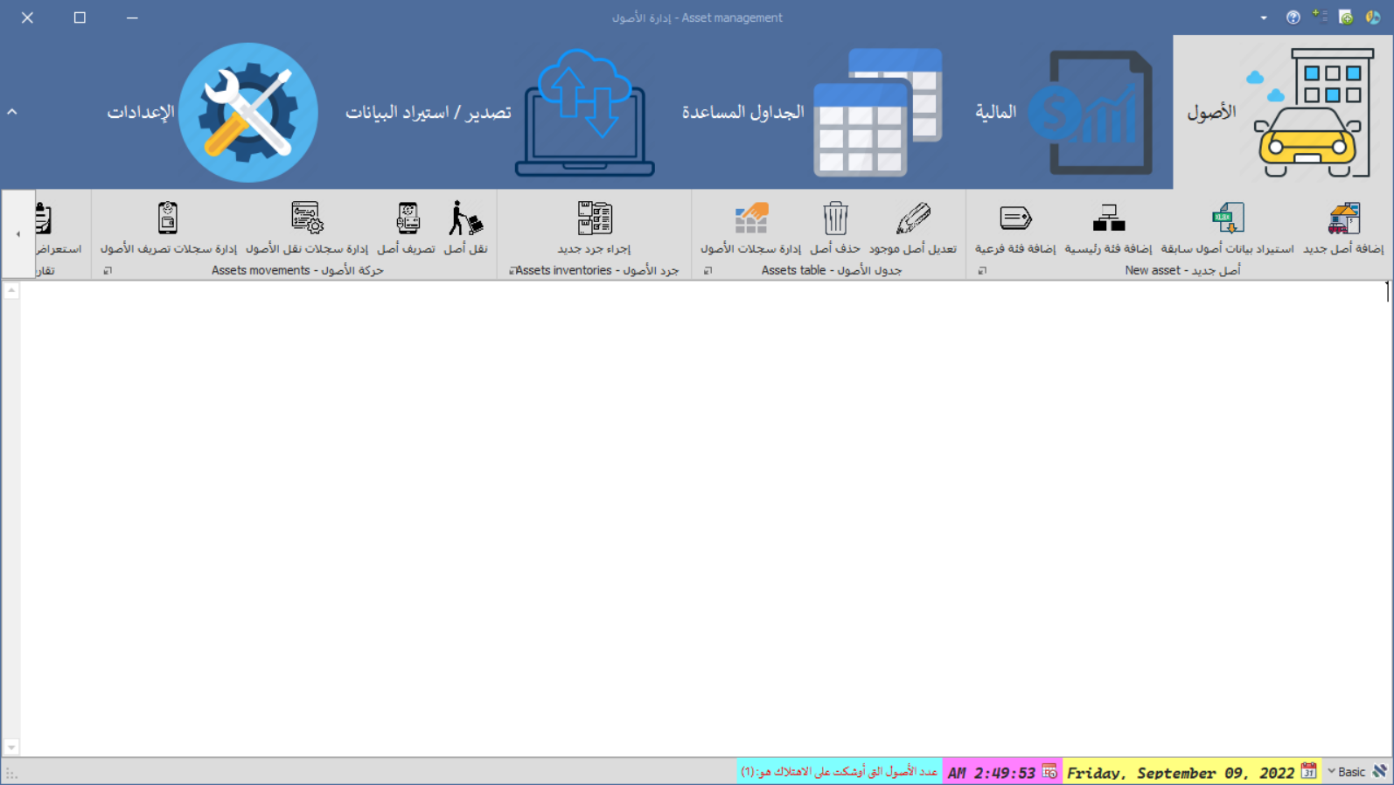

Figure صفحة الأصول

عن طريق أوامر هذه الصفحة يمكننا إ ضافة، تعديل، حذف، جرد، تصدير، نقل، تصريف، إهلاك الأصول.

### إضافة أصل جديد:

### إدارة سجلات الأصول:

قبل الدخول إلى نافذة إدارة الأصول، يُطلب من المستخدم تحديد المستوى الإداري الذي تتبع له الأصول (دائرة أو قسم أو وحدة) وبناء على الاختيار يتم استعراض بيانات الأصول.

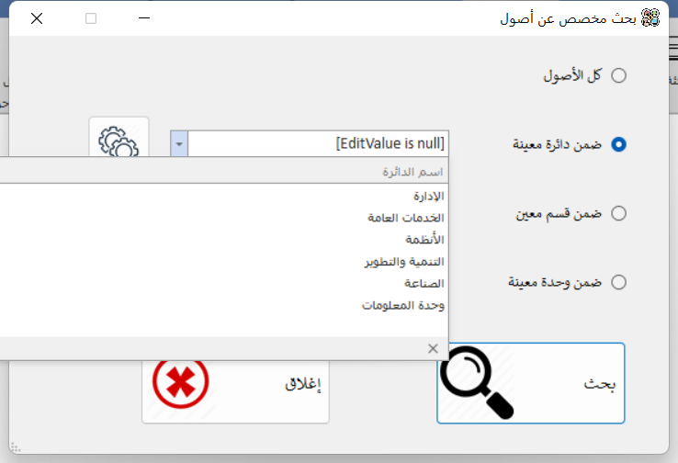

Figure 8 نافذة تحديد المستوى الإداري الذي تتبع له الأصول

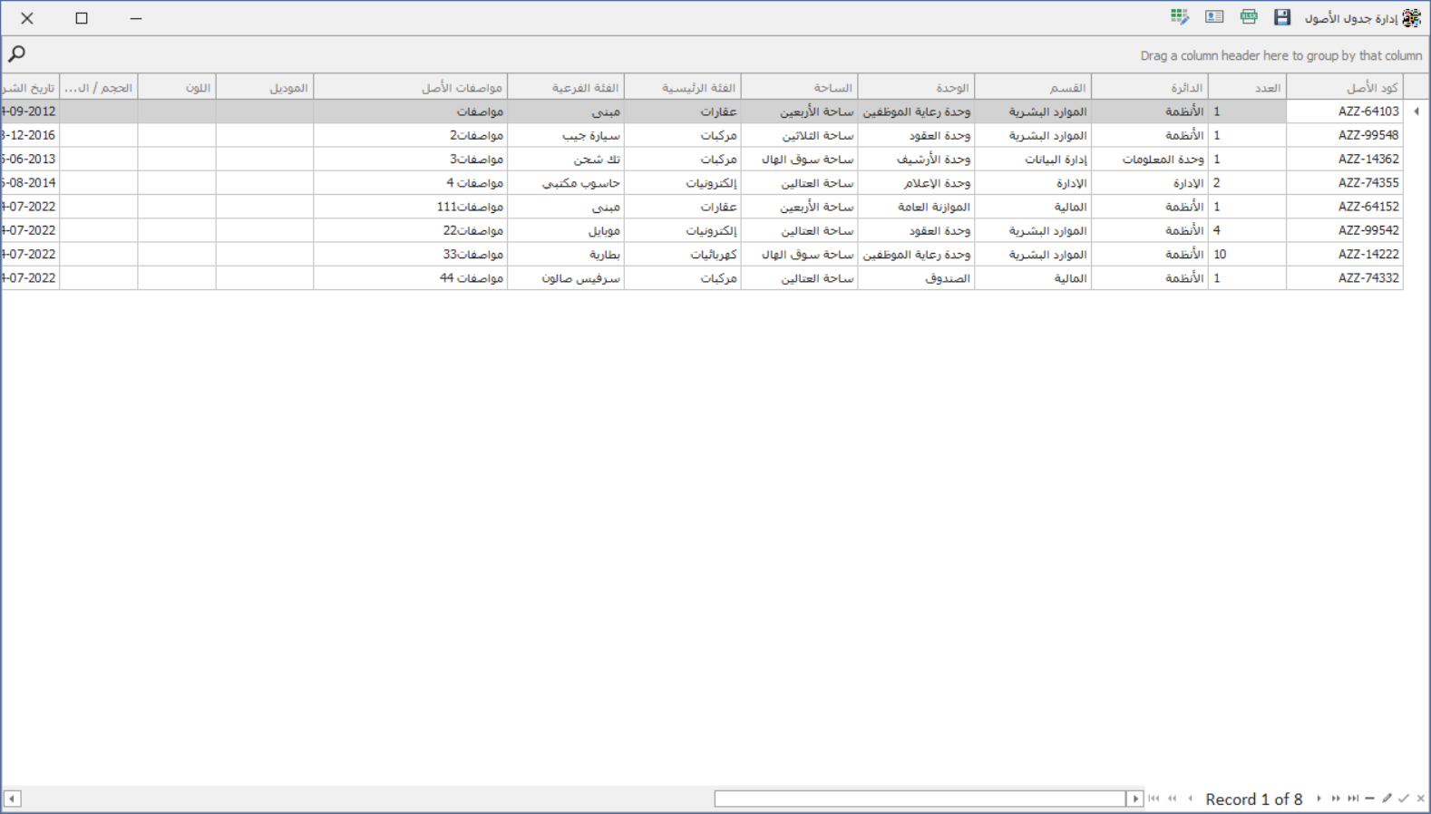

Figure 9 نافذة إدارة الأصول

يمكن عن طريق هذه النافذة استعراض، فرز وتصفية البيانات والبحث ضمن السجلات كذلك، ولا يمكن إضافة أصل من هذه النافذة وذلك لضمان إدخال المعلومات بدقة من نافذة (أصل جديد).

لاحظ أنه يوجد شريط أعلى الجدول كتب بداخله (Drag a column header here to group by the column)، وهذا يعني أنه يمكن تجميع بيانات الأصول حسب حقل أو أكثر بمجرد سحب اسم الحقل ووضعه في هذه المساحة.

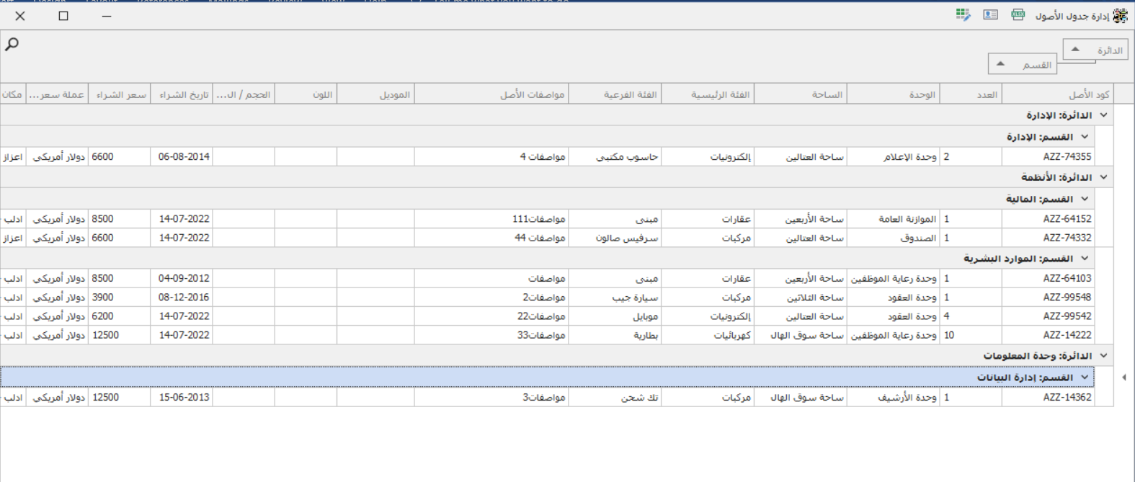

Figure 10 كيفية تجميع الأصول حسب حقل أو أكثر

مثلاُ في الصورة أعلاه قمنا بتجميع الأصول حسب (الدائرة) ثم (القسم)

أيضاً لاحظ أنه يوجد عامل تصفية لكل عمود على حدة، تماماً كما لو كنت تتعامل مع جدول اكسل، وبطبيعة الحال يمكن تطبيق عوامل التصفية على أكثر من عمود في نفس الوقت.

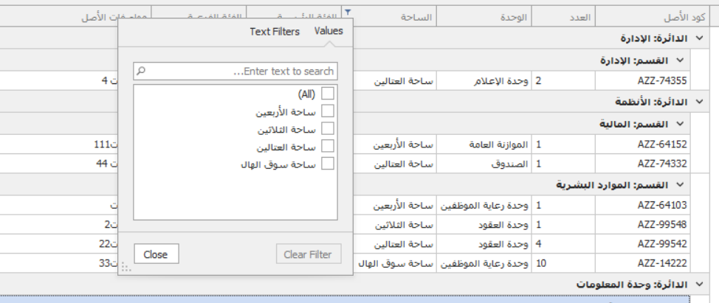

Figure 11 عوامل التصفية في الجدول

بالإضافة إلى وجود زر بحث من أجل عن قيمة معينة داخل حقول الجدول كاملة

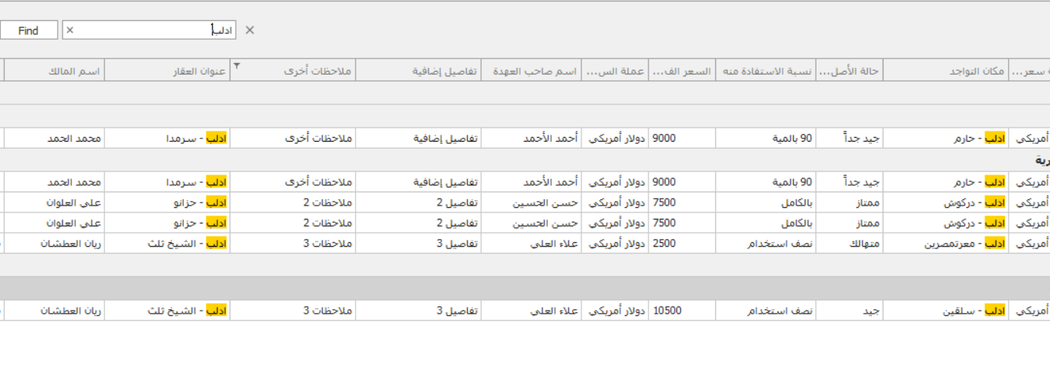

Figure 12 بحث عن قيمة في الجدول كاملاً

بمجرد الضغط على اسم حقل معين، يتم فرز بيانات الأصول حسب هذا العمود (تصاعدياً، تنازلياً)

بالنظر إلى شريط الاختصارات في الأعلى فهو يحتوي على ثلاثة أوامر (تصدير بيانات إلى اكسل، طباعة كرت أصل، تعديل بيانات أصل)



Figure 13 شريط أوامر إدارة الأصول

تصدير البيانات يتم بناء على وضع الجدول الحالي في حال وجود فرز حسب حقل معين أو وجود عوامل تصفية أو تجميع حسب حقل أو أكثر.

أما إظهار بطاقة الأصل وتعديل بيانات الأصل فيتم عن طريق تحديد السطر ***كاملاً*** (من يمين السطر) ثم اختيار الأمر الذي تريده.

وهناك العديد من الخيارات لتغيير مظهر الجدول والتحكم في إظهار وإخفاء الأعمدة، تظهر هذه الخيارات بمجرد النقر بزر الماوس الأيمن على أسماء الحقول.